Ankara Üniversitesi

Bilgisayar Mühendisliği Bölümü

(BLM3596-A) Bilgisayar Simülasyonu ve Modelleme Dersi

Adı Soyadı: Qutaiba ALASHQAR.

Öğrenci No: 20290036.

Sınıf: 3.

İÇİNDEKİLER TABLOSU

## Giriş.......................................................................................................................1

Karbuga Kemiği...................................................................................................................1

Karbuga Yoğunluğu.............................................................................................................1

Karbuga Kalınlığı.................................................................................................................1

Karbuga Kemiği türü...........................................................................................................2

Akciğerler............................................................................................................................2

Akciğerlerin Yoğunluğu.......................................................................................................3

Akciğerlerin Boyutları..........................................................................................................3

Akciğerin kalınlığı................................................................................................................3

Akciğer phantomun............................................................................................................4

## Sonuç...........................................................................................................................................4

**REFERANS....................................................................................................................5**

**Uygulama kısmı..................................................................................................6 sonra**

## Giriş

Bu raporda hem Karbuga Kemiği hem de Akciğerin kalınlığı ve yoğunluğunu araştırmak istiyoruz. İlk olarak, fikrimizi daha net hale getirmek için Karbuga ve akciğeri her birinin basit bir tanımıyla başlayalım.

* Karbuga Kemiği:

Karbuga Kemiğe baktığımızda, birkaç farklı kemik şekli olduğunu fark ederiz ve buradaki kemiğin kalınlığı ve yoğunluğunda farklılıklar olduğu anlamına gelir. Ama biz Simlasyon Modalımız için ortalama kalınlığı ve yoğunluğu bulmaya çalışacağız.

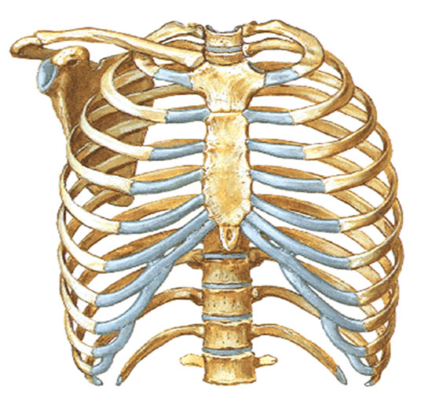

Kaburga için hem Cortical hem Spongıosa değeri var, Cortical (1,904 g/cm³) Spongıosa ise (1,170 g/cm³). Kadın ve Erkek arasında pek fark yokmuş Kaburga kemiği konusunda.

* ICRP göre bulduğum değerler.

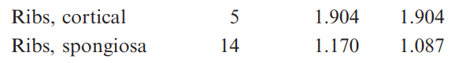

Kalınlığı ise (15 mm to 3 mm) arasında değişiyor.

1.page

* Birkaç kemik türü vardır Flat, Short, Long, Irreguler ve Sesamoid. Kaburga türü Flat kemiktir.

Şuraya da bakarsak vucüdüğümüzde Flat olan kemikleri görüyoruz.

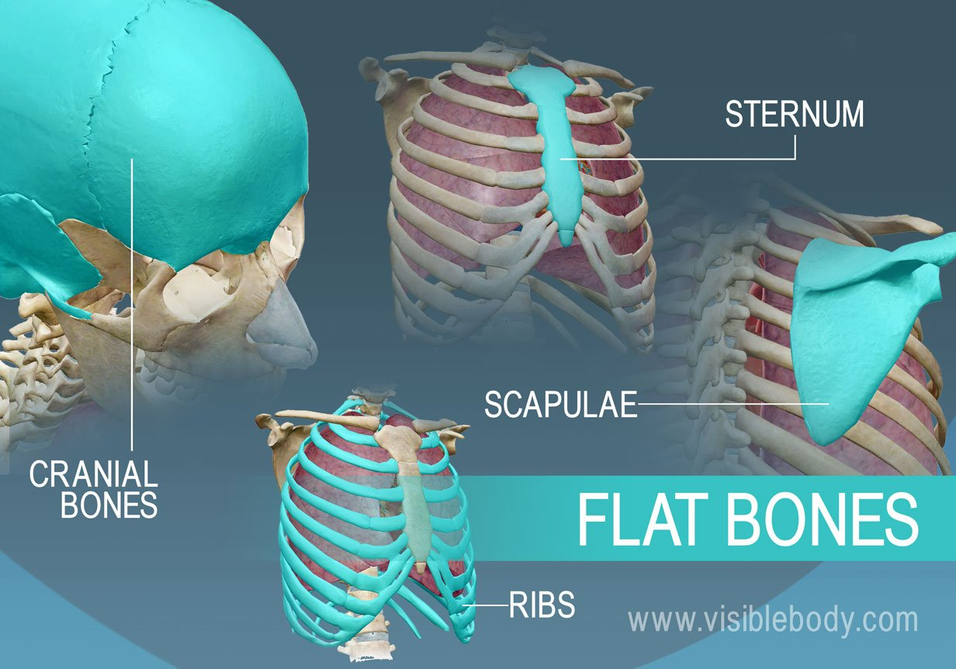

* Akciğerler:

İnsan vücudundaki akciğerler bir sünger gibidir ve birçok özelliği vardır. Sağ taraf boyut olarak sol taraftan farklıdır. Ayrıca, bir tarafın kalınlığı bir bölgeden diğerine farklılık gösterir. Bu fotoğraf da bize akciğerlerin içindeki şekli gösterir.

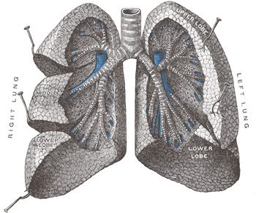

2.page

Akciğerlerin Yoğunluğu;

ICRP göre,

|  |  |  |
| --- | --- | --- |
| Akciğerler | Erkek | Kadın |
| Akciğer, Sol | 0.415 g/cm³ | 0.413 g/cm³ |
| Akciğer, Sağ | 0.415 g/cm³ | 0.413 g/cm³ |

* Hal open science göre, Akciğerlerin Yoğunluğu (0.26 g/cm³).
* Akciğerlerin Boyutları;

Akciğerlerin boyutları yaş, boy ve vücut kompozisyonu gibi çeşitli faktörlere bağlı olarak değişebilir.

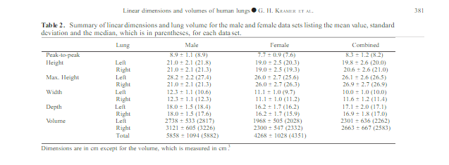

|  |  |  |  |  |
| --- | --- | --- | --- | --- |
| --------------- | Erkek sol akciğer | Erkek sağ akciğer | Kadın sol akciğer | Kadın sağ akciğer |
| Yükseklik | 21.8 | 21.3 | 20.3 | 19.3 |
| Genişlik | 10.6 | 12.3 | 9.7 | 11.3 |
| Derinlik | 18.4 | 17.6 | 16.2 | 15.9 |

* Akciğerin kalınlığı bulabilmek için,

Ortalama genişliği hesplamamız lazım: 11.45 cm.

3.page

* Akciğer phantomun değerleri ICRP bulduğuma göre,



|  |  |  |  |  |  |  |  |  |  |  |  |  |
| --- | --- | --- | --- | --- | --- | --- | --- | --- | --- | --- | --- | --- |
| H | C | N | O | Na | Mg | P | S | Cl | K | Ca | Fe | I |
| 10.2 | 10.8 | 3.2 | 74.8 | 01.1 | - | 0.1 | 0.2 | 0.3 | 0.2 | - | 0.1 | - |

SONUÇ

Sonuç olarak ben bu araştırmada kendim için pek çok yeni bilgi öğrendim, ama çdevimiz için yapacağımız Model için aşağdaki taplo içinde değerler dolduruyorum.

|  |  |  |
| --- | --- | --- |
|  | Yoğunluğu (g/cm³) | Kalınlığı (mm) |
| Deri | 1.09 | 2.3 |
| Yağ | 0.87 | 25 |
| Kas | 1.06 | 30 |
| Kemik | 1.904 | 22.5 |
| Akciğerler | 0.26 | 114.5 |

4.page

**REFERANS:**

1. <https://journals.sagepub.com/doi/pdf/10.1177/0146645319893605>
2. <https://onlinelibrary.wiley.com/doi/full/10.1111/joa.13045>
3. <https://www.sciencedirect.com/science/article/abs/pii/S1361841518302548#:~:text=Comparatively%2C%20rib%20cortical%20shells%20have,Long%2C%20Bottlang%2C%202007>).
4. <https://www.visiblebody.com/learn/skeleton/types-of-bones>
5. <https://hal.science/hal-01738688/document>
6. <https://www.researchgate.net/publication/221873867_Linear_dimensions_and_volumes_of_human_lungs_obtained_from_CT_images>

5.page

**Ödevimizin 2. Kısımı,**

Önce bulduğumuz değerler TRIMe aktarıyoruz, deri, yağ, kas ve kemiğin yoğunluğunun değerleri olduğu gibi bıraktım modalım daha doğru çıksın diye

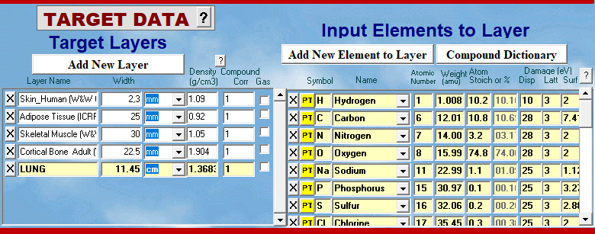

Bu foroğraf’tan görüyoruz ki Akciğerin yoğunluğu tamamen (0.26 g/cm³) çıkmadı bu da bulduğum Akciğer phantomun değerlerden kaynaklı tamamen doğru değer bulamamışım demek.

Değerlerimiz aktardıktan sonra, Ion sayısı 10 olarak ve energy 5000 başlayalım.

Ve şurada TRIM ara yüzü gösterüyorum çalıştırmadan önce,

6.page

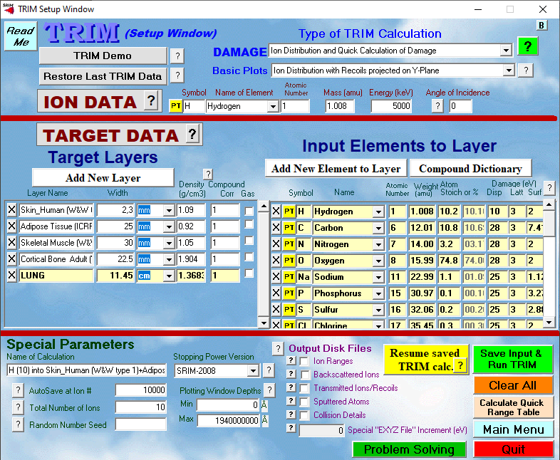

--------------------------------------------------------------------------------------------------------------------

* İlk deney, Ion sayısı 10, Energy 5000 KeV,

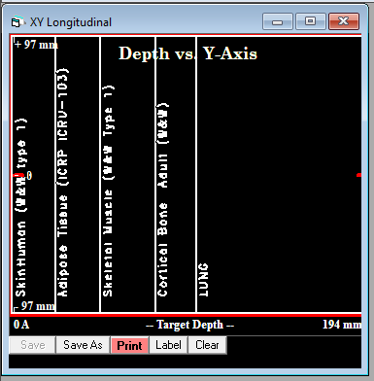

Burada Şunu görüyoruz Enerjimiz çok az ki Deriyi geçemedi.

* İkinci deney,

Ion sayısı 10, energy 50 MeV,

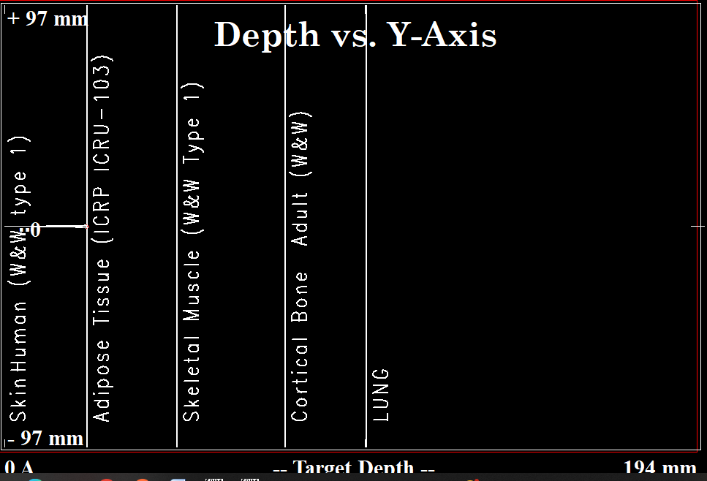

Burada da görüyoruz ki energy deriyi geçti ama Yağya giremedi.

* 3. deney,

Ion sayısı 10, energy 100 MeV

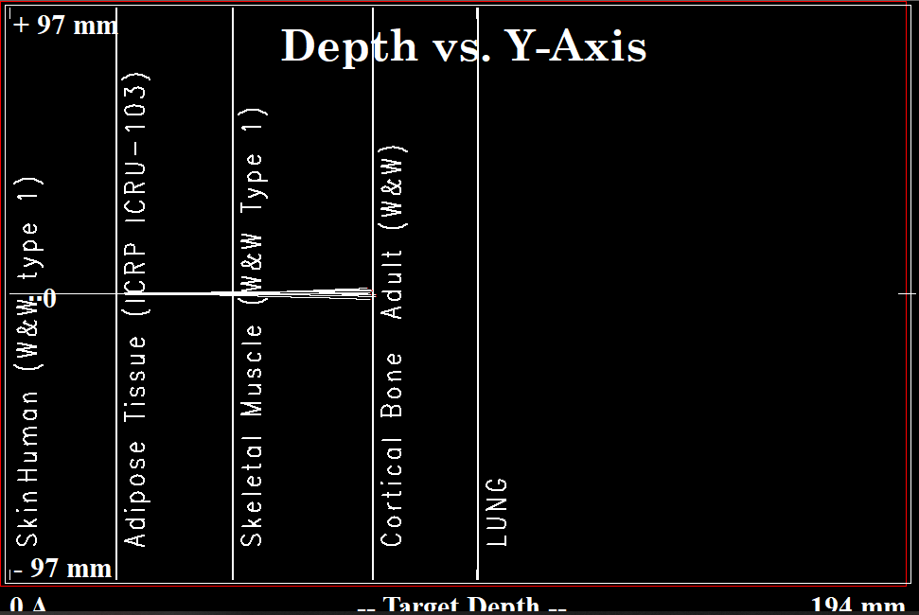

100 M energy ile tam kemğiye kadar gelmiş.

* 4. deney,

Ion sayısı 10, energy 150 MeV,

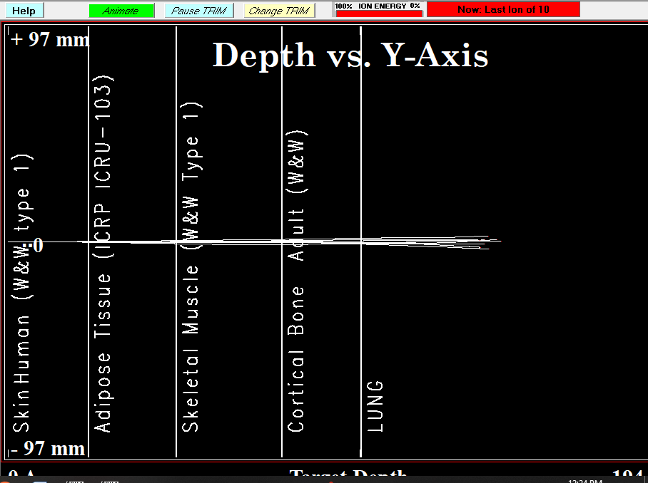

Burada 150M energy ile çalıştırığımda kemiği geçti Akçiğer den fazla da gitti,

Yani buradan şunu anlayabiliyoruz 150M çok fazla energy olabilir Modalımız için o yüzden tam kemiği geçip akciğere giren energy bulmaya çalışayım.

İonizationa da baktığımızda enerjinin en fazla nerede patladığı yada birliktirdiği görüyoruz.

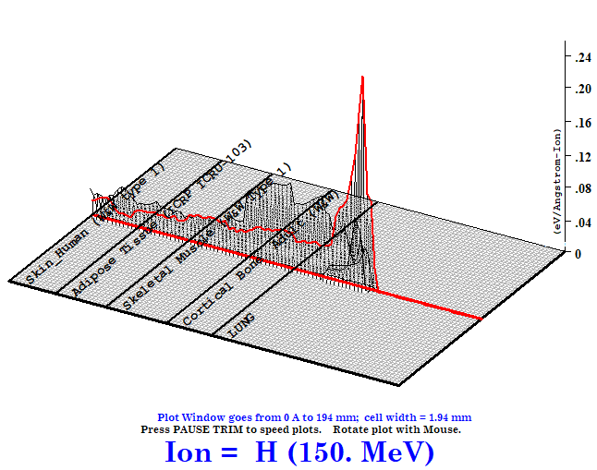

* 5. deney,

Ion sayısı 10, energy 125 MeV,

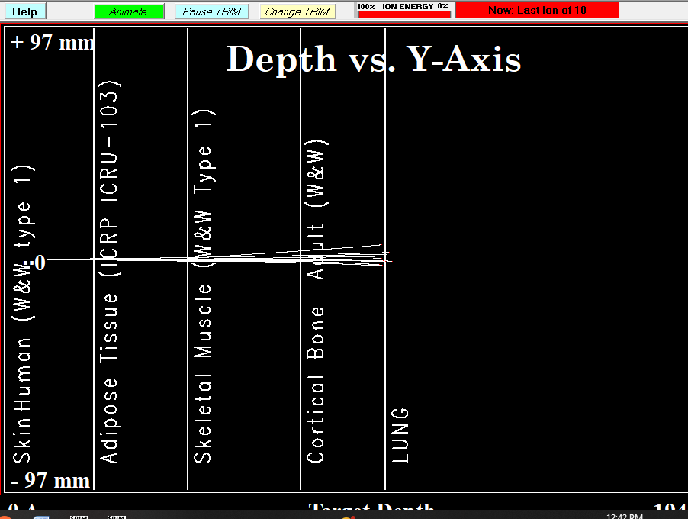

Kendi modalım için 125M enerji akciğere oluşabiliyor.

Yani sonuçumuz şöyle,

125M fazla olan her enerji akçiğere olaşabiliyor.

Şimdi ion sayısı 20 değiştirip ve sonuçlara bakalım değişecek mi diye.

* 1. deney,

Ion sayısı 20, energy 5 MeV,

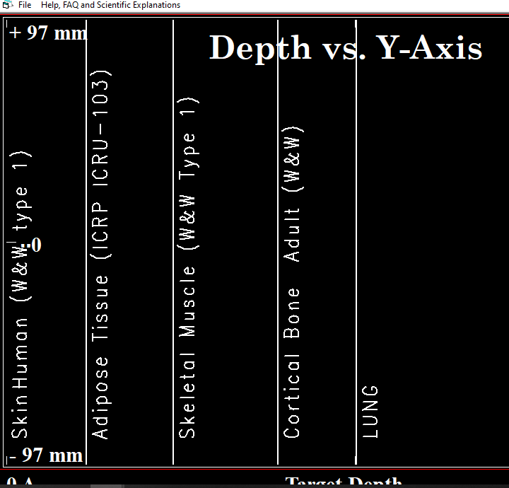

Buradan şunu gözrüyoruz çok küçük bir enerji, 10 ion erkisi gibi görünse de fark var o da ion sayısı arrtınca, her bir iona daha az enerji gelir o yüzden ion sayısı 20 iken 125M enerji yetmez diye düşünüyorum Akçiğere ulaşmak için.

* 2. deney,

Ion sayısı 20, energy 50 MeV,

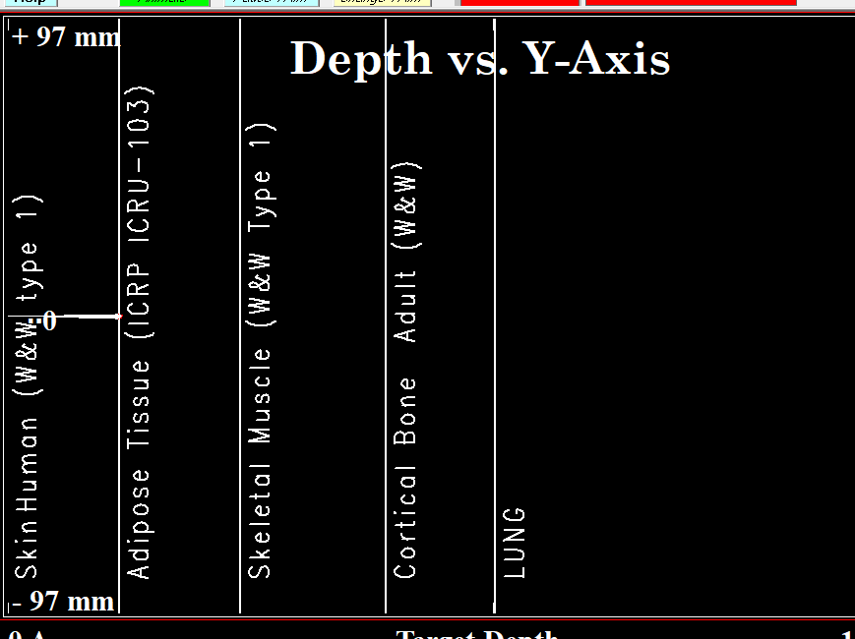

50M ile, 10Ion deneyindeki gibi sadece kemiği ulaştı.

* 3. deney,

Ion sayısı 20, energy 100 MeV,

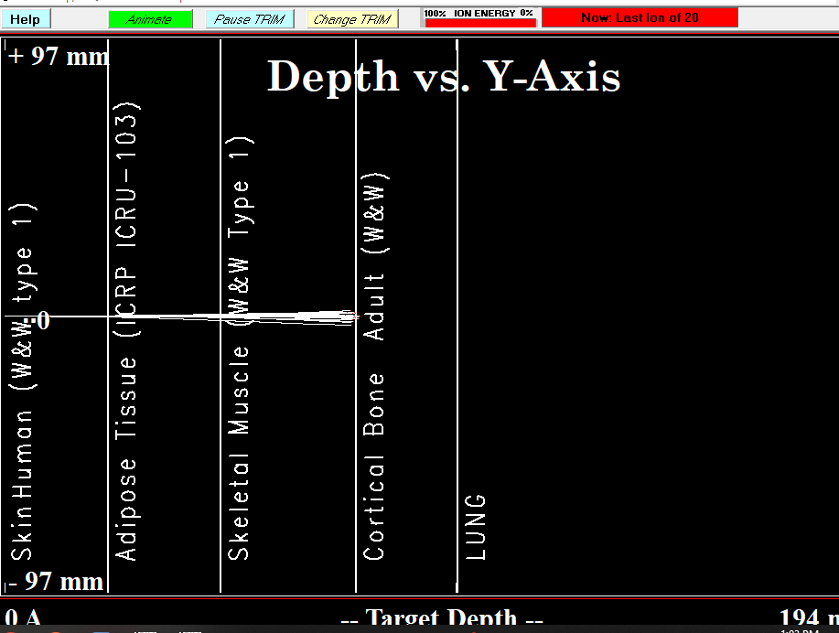

100M enerji ile Kasa geçtiği görüyoruz ama Kemiği geçemedi.

* 4. deney,

Ion sayısı 20, energy 100 MeV,

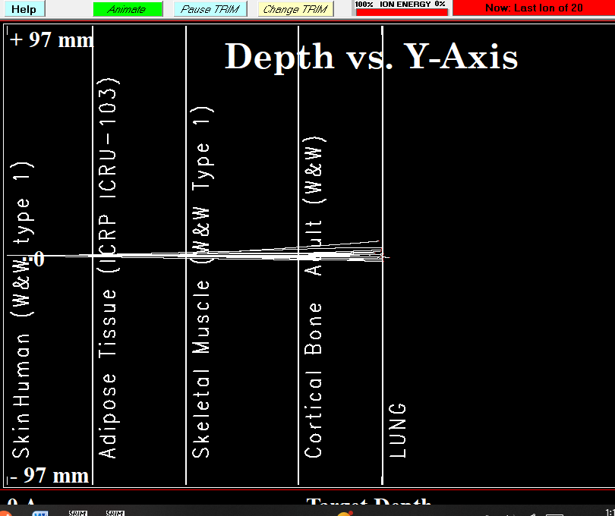

120M energi ile akciğere ulaşabildik.

**Sonuç olarak,**

**10 Ion ve 20 Ion sayısı arasında fark göremedim.**

**Kendim oluşturduğum modal için 125M enerji ve 125M den fazla enerji olunca Akçiğere ulaşabiliyor.**

**Teşekkürler ☺.**